VPN安装及使用手册
注意：该VPN客户端仅限校外网络时使用，在校园内网中无法使用该软件。

Windows版
- 根据电脑配置下载VPN客户端，注意：32位操作系统请下载32位客户端。
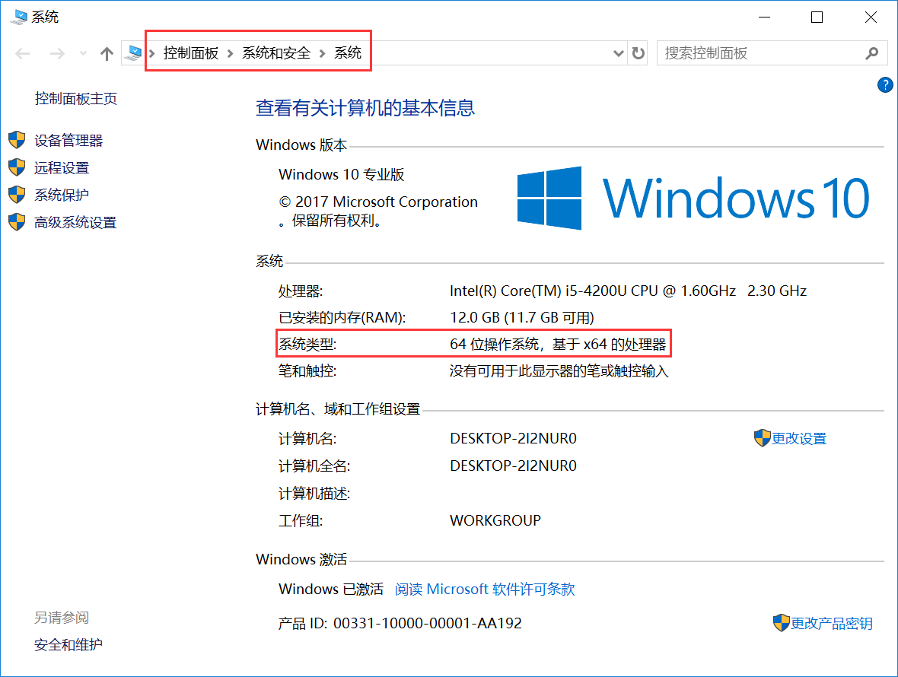
- 运行VPN安装程序。
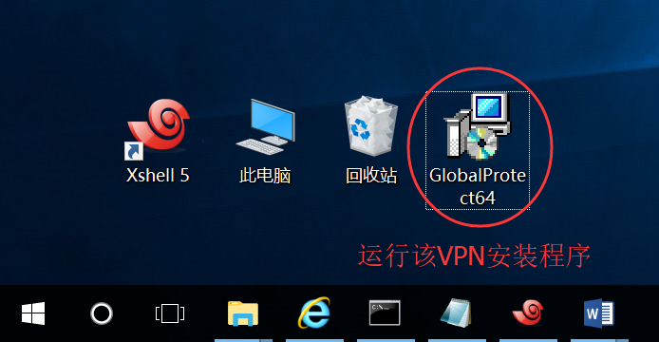
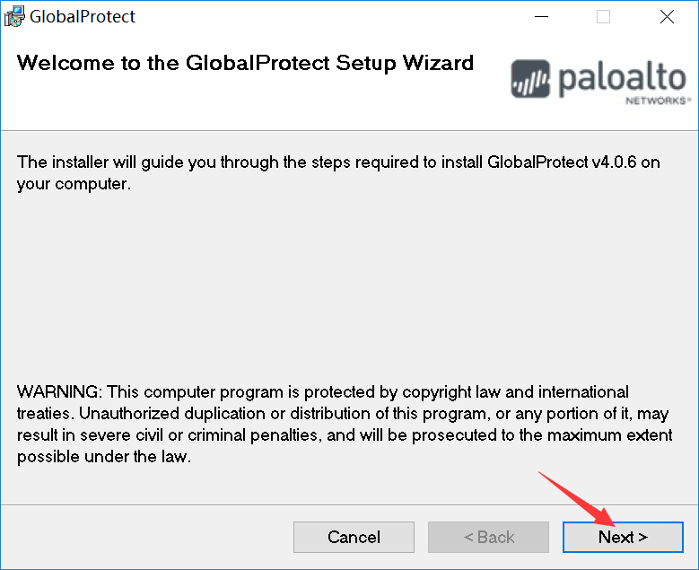
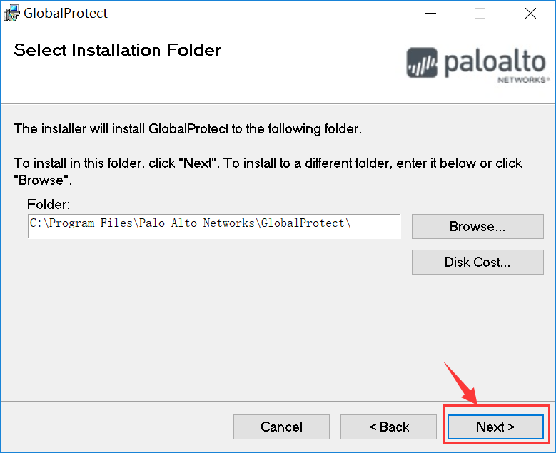
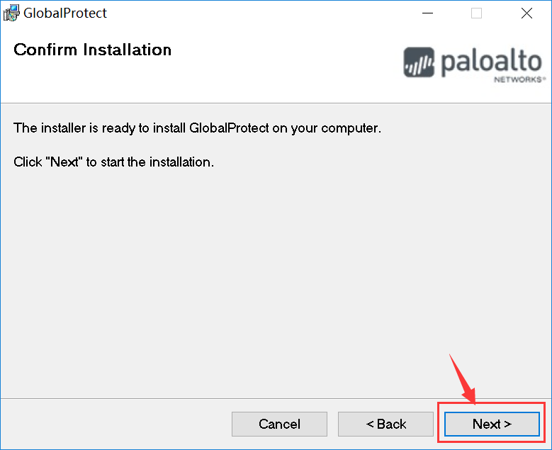
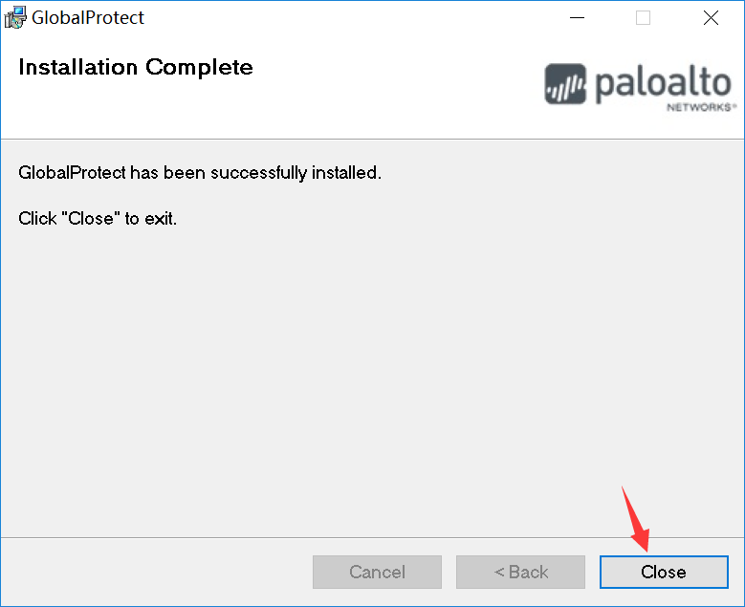
- 安装完成后将自动运行VPN客户端，若客户端未打开则在开始菜单中找到“GlobalProtect”软件并运行。
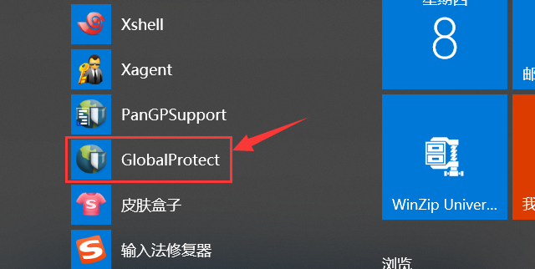
GlobalProtect运行后将会在系统右下任务栏的通知区域中显示运行状态。若GlobalProtect客户端已运行但被隐藏，请在任务栏的通知区域中找到下图中的软件并双击打开即可。
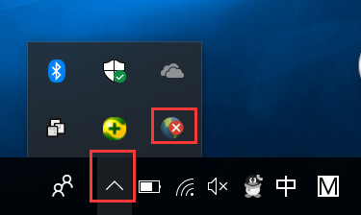
- 开始配置您的VPN客户端，在【主页】标签下的【门户网站】栏中输入：vpn.cdu.edu.cn。
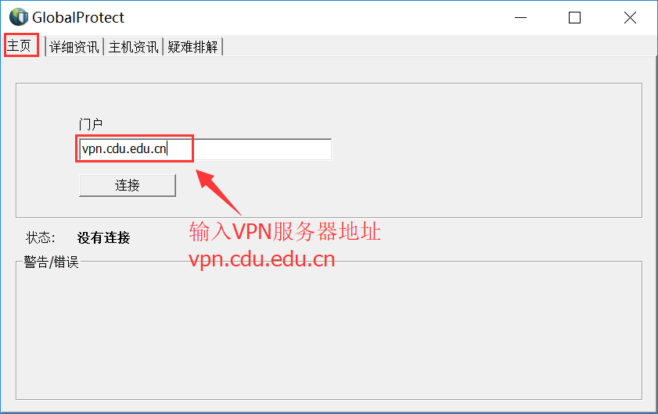
- 点击“连接”按钮，软件将弹出登录认证对话框，输入用户统一身份认证的账号和密码（账号为本人学号或工号，初始密码默认为身份证后6位）后点击“连接”按钮。
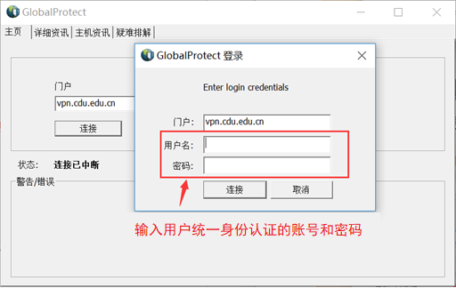
- 连接成功后面板将显示您的账号信息。在面板上可按“中断连接”断开VPN。
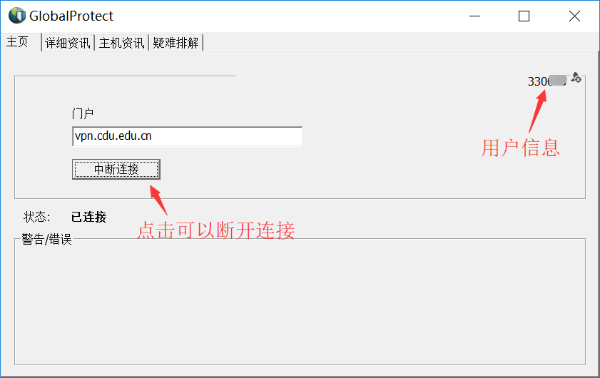
- 软件将记住您的账号信息，下次登录只需要在右下角通知区域中右键客户端图标，点击“连接”即可。
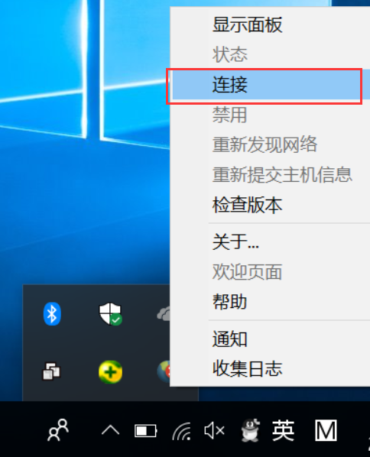
- 用户可根据需要断开连接。
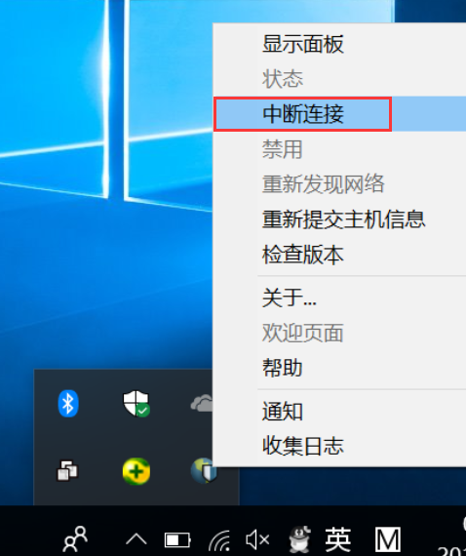

macOS 版
- 将VPN 客户端GlobalPortect下载到计算机。
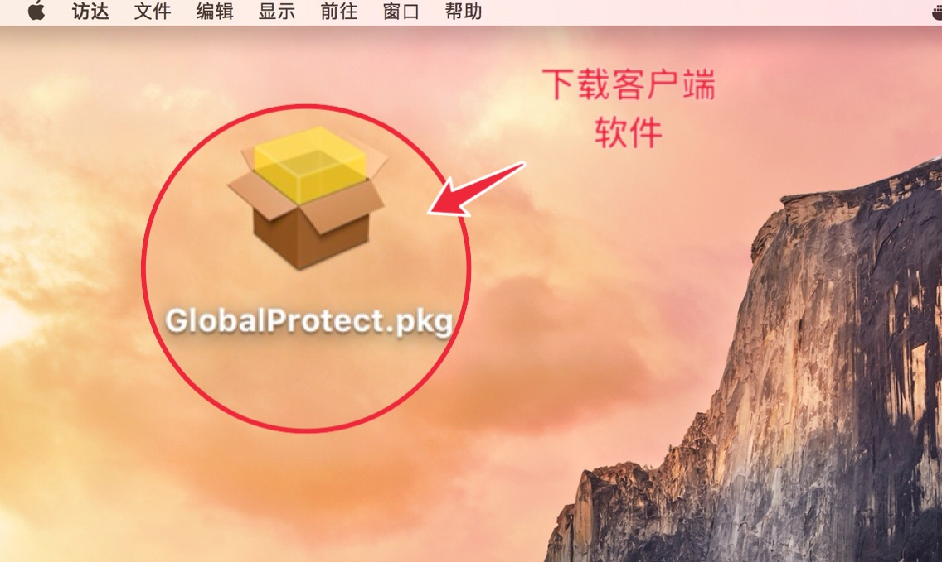
- 双击软件安装
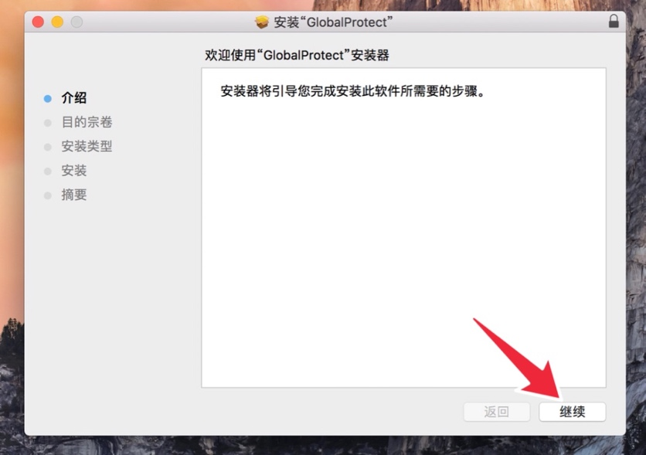
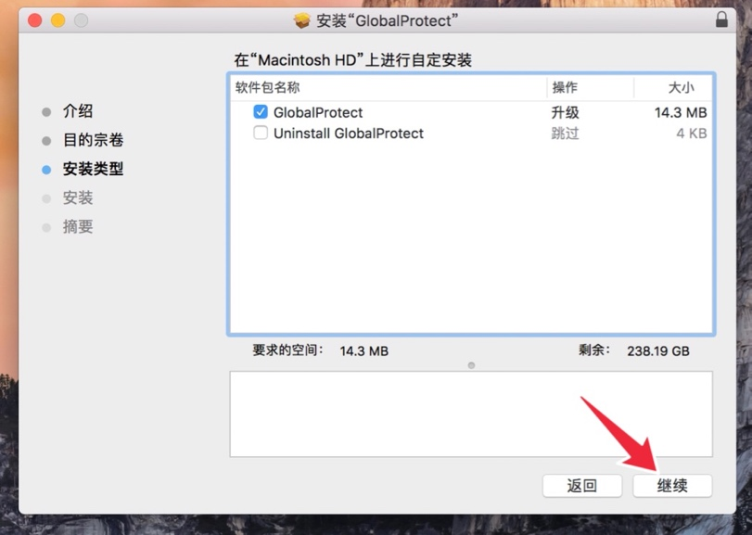
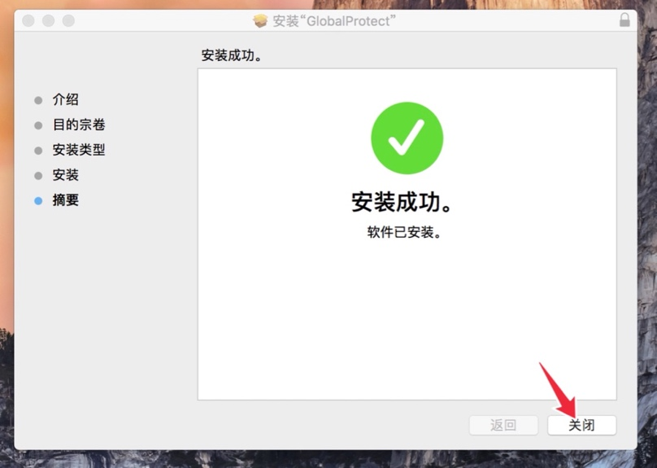
- 在Launchpad中运行VPN 客户端软件GlobalProtect
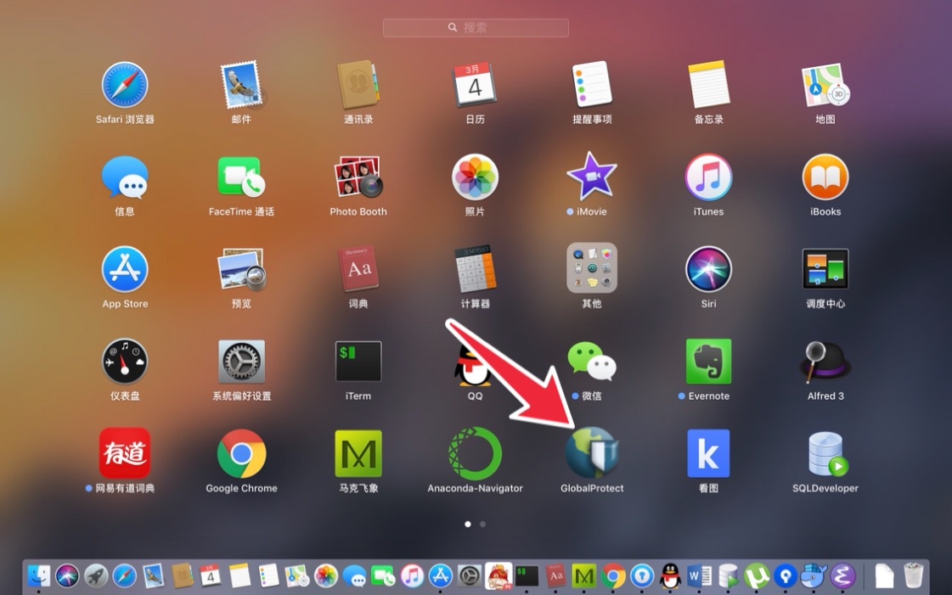
- GlobalProtect运行后将会在系统左上的状态栏中显示运行状态。首次运行软件将显示系统面板，方便用户设置。
- 设置您的VPN客户端，填入门户网站地址vpn.cdu.edu.cn。
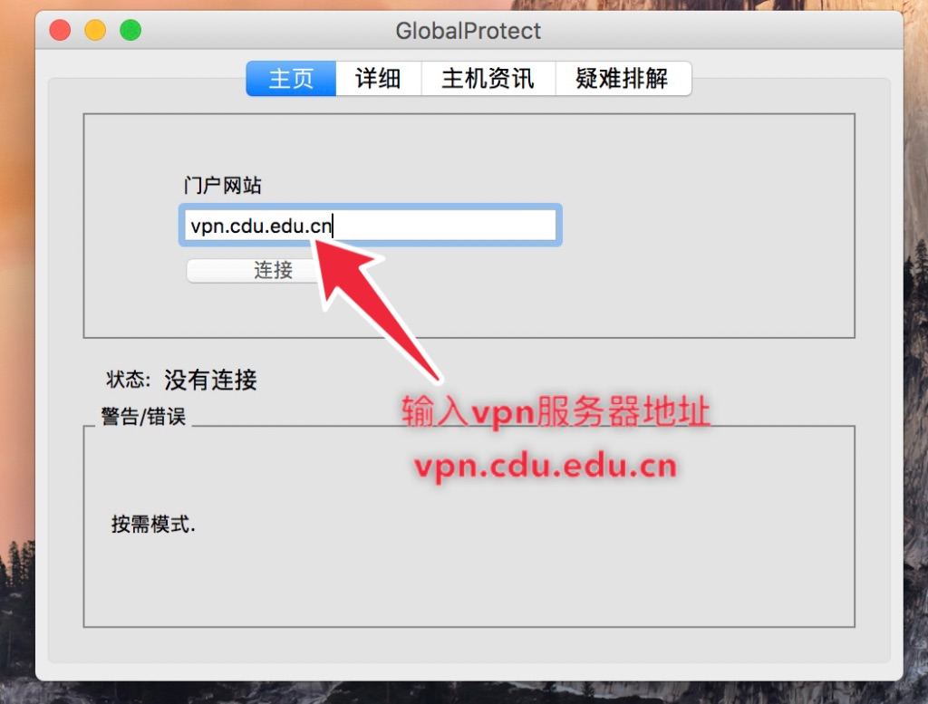
- 点击“连接”按钮。软件将弹出登录认证对话框，输入用户统一身份认证的账号和密码（账号为本人学号或工号，初始密码默认为身份证后6位）后，点击“连接”按钮。
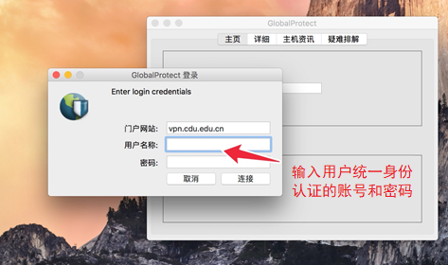
- 连接成功后面板将显示您的账号信息。在面板上可按“中断连接”断开VPN。
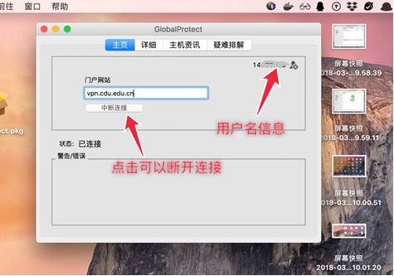
- 软件将记住您的账号信息，下次登录只需要点击“连接”即可。
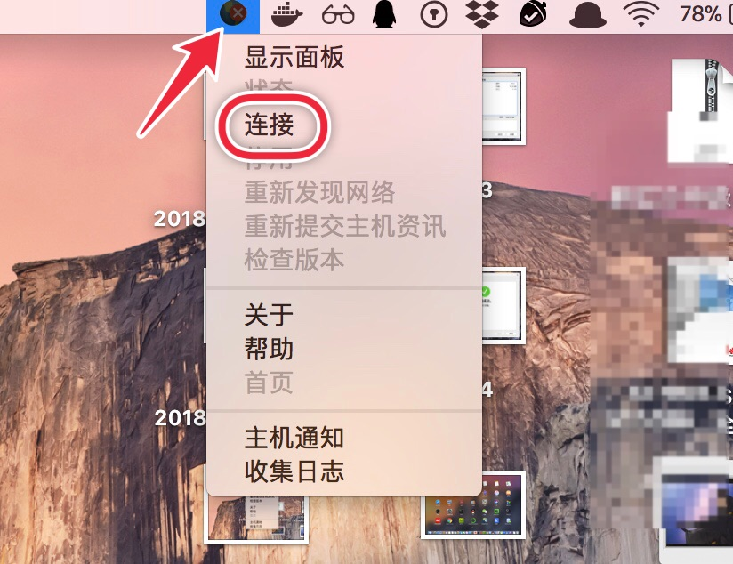
- 用户根据需要断开连接
